Для всіх груп 1 курсу « Захист Вітчизни »

Викладач: Боднійчук Д.А.

Адреса ел.пошти: bodniichuk@gmail.com

Модуль3:«Надання першої долікарської допомоги »
Тема : Надання першої медичної допомоги в умовах бойових дій

Надання першої медичної допомоги в умовах бойових дій
(в секторі обстрілу)
Надання домедичної допомоги на полі бою є основною запорукою врятування життя пораненому. Аналіз причин загибелі солдатів під час ведення бойових дій вказує на те, що значну їх частину можна було б врятувати при своєчасному та якісному наданні домедичної допомоги. Близько 90 % смертей в бою відбуваються до того, як поранені дістануться медичної установи.Більшість з них несумісні із життям (обширна травма, обширна травма голови тощо).
Проте деякі стани, такі як кровотеча з рани на руці або нозі, напружений пневмоторакс і проблеми з дихальними шляхами можна усунути на полі бою. Така допомога і становить різницю між смертю солдата на полі бою і його одужанням у медичній установі. За умови вживання належних заходів самодопомоги, взаємодопомоги і навичок бійця-рятувальника смерті на полі бою можна зменшити на 15–18 %.
Було підраховано, що з усіх потенційно можливих причин смерті, до 90 %з них можна уникнути простим застосуванням джгута при кровотечі з кінцівок, швидкого лікування напруженого пневмотораксу і створення прохідності дихальних шляхів.

Правила надання першої медичної допомоги в зоні вогневого контакту
Правило перше
У секторі обстрілу слід у максимально стислий час надати тільки той мінімальний обсяг допомоги, який дозволить пораненому дожити до закінчення бою або забезпечить його життєздатність під час транспортування в укриття.
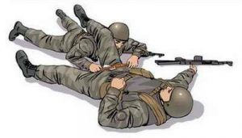
Якщо на пошкоджену стегнову артерію протягом 2-х хвилин не накладений джгут, то поранений обов’язково загине від непоправної втрати крові.
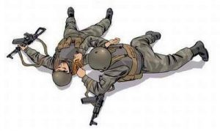
Якщо на пошкоджені артерії плеча та передпліччя протягом 30-40 хвилин не накладений джгут, то поранений може загинути від непоправної втрати крові.
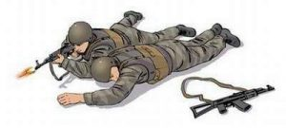
Якщо поранений у стані коми протягом 5-6 хвилин не буде повернутий на живіт, то він може загинути від западання язика і потрапляння блювотних мас у дихальні шляхи.
Правило друге
У секторі обстрілу слід у максимально стислий час надати тільки той мінімальний обсяг допомоги, який дозволить пораненому дожити до закінчення бою або забезпечить його життєздатність під час транспортування в укриття.
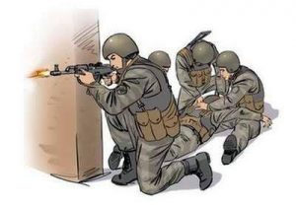
У тимчасовому укритті час надання першої медичної допомоги для підготовки пораненого до транспортування на наступний етап евакуації не повинно перевищувати 4-х хвилин.

Тактика дій у секторі обстрілу, коли поранений не подає ознак життя

Якщо поранений не подає ознак життя: не кричить, не ворушиться і не реагує на навколишні подразники, то можна припустити тільки три варіанти його стану:
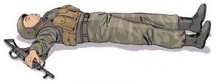
Перший варіант стану пораненого – клінічна смерть
Побачити ознаки клінічної смерті можна тільки в укритті. Нанести прекардіальний удар і проводити серцево-легеневу реанімацію, можна тільки після звільнення пораненого від бронежилета.

Дії: Повернути на живіт і залишити до закінчення бою або транспортувати в укриття в положенні «лежачи на животі».

Другий варіант стану пораненого – він живий

У пораненого немає свідомості, але є пульс на сонній артерії (кома). У положенні на спині він у будь-яку секунду може загинути: удавитися язиком або захлинутися блювотними масами. Пораненого в умовах бою може врятувати тільки поворот на живіт. Цей мінімальний обсяг допомоги можна виконати в секторі обстрілу

Дії: Повернути на живіт і залишити до закінчення бою або транспортувати в укриття в положенні «лежачи на животі».

Третій варіант стану пораненого – він мертвий

Будь-яка допомога втратила всякий сенс, але побачити ознаки біологічної смерті можна тільки в укритті.

Дії: Повернути на живіт і залишити до закінчення бою або транспортувати в укриття в положенні «лежачи на животі».

Пояснення: У секторі обстрілу не можна зняти шолом-маску, бронежилет, подивитися зіниці і промацати пульс на сонній артерії. Поворот на живіт і транспортування пораненого в положенні «лежачи на животі» дозволить зберегти життя в стані коми – найчастішої причини смерті на полі бою.

Чому поранені в стані коми, що лежать на спині, часто гинуть у перші хвилини після втрати свідомості

Розвиток коми обов’язково супроводжується блювотою, пригніченням ковтального і кашльового рефлексів. Поранений, що лежить на спині, обов’язково захлинеться блювотними масами. Багатовікове солдатське повір’я: «Якщо убитий воїн впав на спину, то він швидше за все убитий», – на жаль, часто відповідає дійсності.

Увага! Поранені в стані коми, що лежать на спині, часто гинуть протягом 5-10 хвилин.

Чому поранені в стані коми, що лежать на животі, частіше виживають на поле бою

У пораненого, лежачого на животі, відбувається мимовільне очищення дихальних шляхів. У цьому випадку солдатська прикмета, яка стверджує, що убитий воїн, що впав обличчям вниз, швидше за все живий – часто має практичне підтвердження.

Увага! Поранені в стані коми повинні чекати надання кваліфікованої медичної допомоги або транспортуватися з поля бою в положенні «лежачи на животі».

Правила повороту пораненого на живіт з наступним залишенням його на місці до закінчення бою

Правило перше

Завести руку пораненого за його голову.

Пояснення: У стані коми або клінічної смерті не можна виявити ознаки пошкодження шийного відділу хребта. Тому поворот на живіт слід здійснювати з обов’язковою підстраховкою шийного відділу хребта. Заведена за голову рука підстраховує шию і відіграє роль осі, яка значно прискорює і полегшує поворот пораненого на живіт
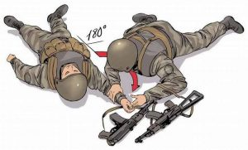
Правило друге

Щільно притиснувшись до землі, захопити пораненого за далеке від себе плече і різко повернути його на живіт не піднімаючи свою голову і плечі вище голови пораненого.

Норматив: Час повороту пораненого на живіт не повинен перевищувати 5-ти секунд.
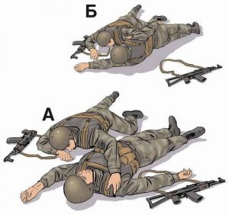
Правило третє
Залишити пораненого в положенні «лежачи на животі» і продовжити вирішення бойового завдання, якщо немає можливості транспортувати його в безпечне місце.
Пояснення: У пораненого в стані коми і, лежачого на животі, відбувається мимовільне очищення дихальних шляхів. За відсутності несумісних з життям ушкоджень, у нього є реальний шанс дожити до закінчення бою.
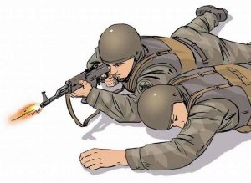
Правила повороту пораненого на живіт для транспортування в укриття
Правило перше

Завести руку пораненого за його голову і захопити його за далеке від себе плече.

Пояснення: У стані коми або клінічної смерті не можна виявити ознаки пошкодження шийного відділу хребта. Тому поворот на живіт слід здійснювати з обов’язковою підстраховкою шийного відділу хребта. Заведена за голову рука підстраховує шию і грає роль осі, що значно прискорює і полегшує поворот пораненого на живіт.
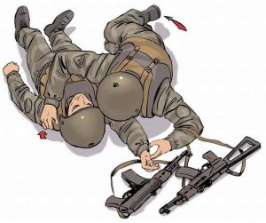
Правило друге
Захопити пораненого за далеке від себе плече, щільно притиснутися до його тулуба і ногою захопити його гомілку.

Пояснення: Захоплення за далеке від себе плече і захоплення гомілки своєю ногою дозволять максимально швидко і з мінімальними зусиллями перекотити пораненого на себе.
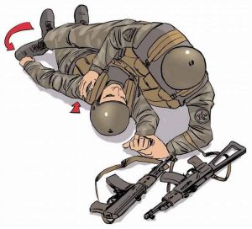
Правило третє
Захопити своєю ногою гомілку пораненого і різко повернутися з ним на спину.

Норматив: Час повороту пораненого на живіт у положенні лежачи для подальшого транспортування в укриття не повинно перевищувати 5-ти секунд.
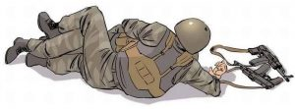
В секторі обстрілу домедичну допомогу надають у вигляді само чи взаємодопомоги у відповідності до тактичної обстановки, в подальшому поранений транспортується в укриття, де ризик контакту із ворогом зведений до мінімального, а рятувальник і поранений знаходяться в безпеці.

Додаток: перейти за посиланням https://www.youtube.com/watch?v=U0X8CZHellk

